www.edu.tatar.ru
Инструкция по использованию логина и пароля родителя
- Войти на сайт www.edu.tatar.ru
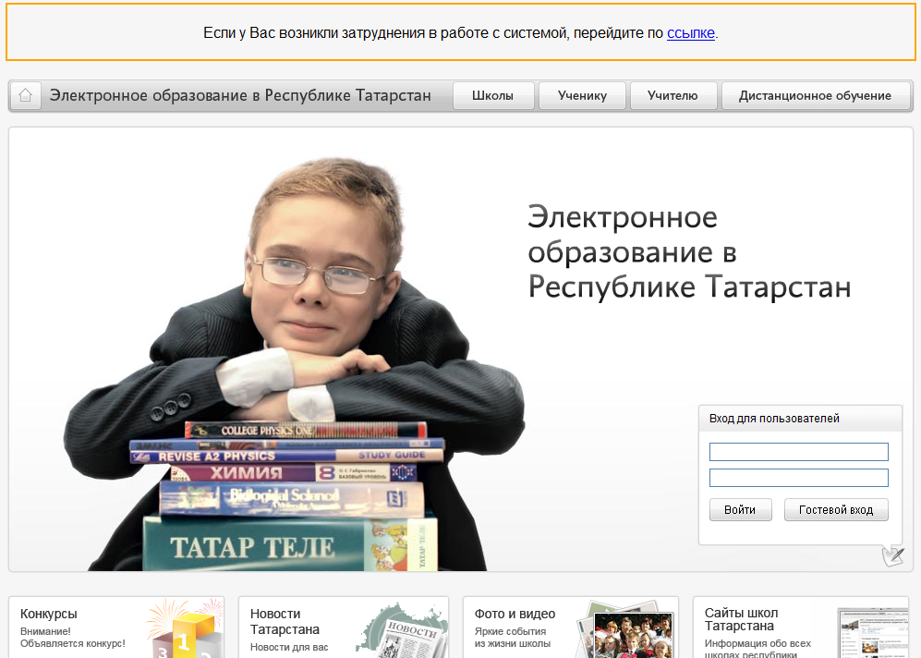
логин
пароль
- Ввести в поле «Вход для пользователей» логин и пароль, нажать кнопку «Войти»
- Вы находитесь в Личном кабинете
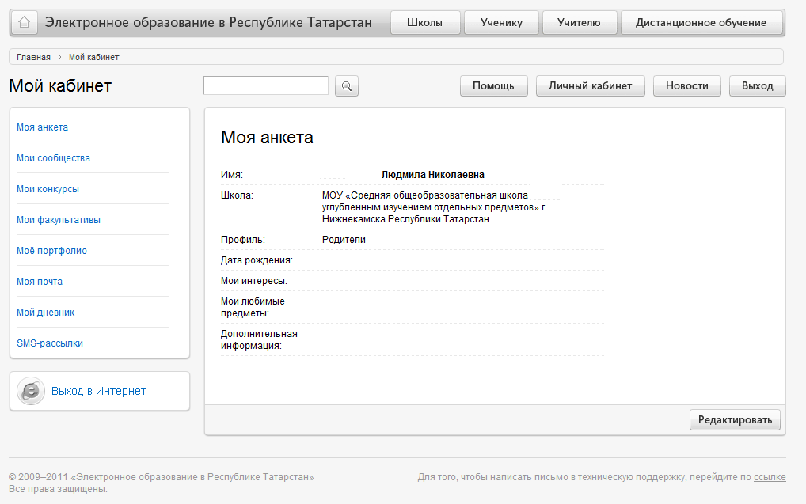

- В меню слева выбираете необходимый раздел. Анкету и портфолио заполняет сам ученик
- При выборе раздела «Мой дневник» на экран выводится электронный дневник ученика
- Дневник можно просматривать за один день, за неделю и за месяц, выбирая соответствующий режим
- Вы можете получать оценки своего ребенка на телефон в виде SMS. Для этого необходимо в меню слева выбрать раздел «SMS-рассылки» и ввести номер своего мобильного телефона.

